**北京科技大学数字逻辑实验报告**

学院： 专业： 班级：

姓名： 学号： 实验日期： 年 月 日

**1、实验名称：**实验三 时序逻辑实验

**2、实验目的：**

本实验的目的是学习时序逻辑模块在数字系统中的综合应用；掌握实验平台的外部功能模块在数字系统设计中的应用。

**3、实验内容：**

1. **实验3.1——在七段数码管上滚动显示学号**：按照“4 实验步骤——在七段数码管上滚动显示学号” 完成本实验。以学号40123456为例：
2. 首先将学号中的数字被存储在一个32位的寄存器msgArray中；
3. 4个数码管始终显示寄存器的高16位数据；
4. 用频率为3Hz的时钟控制7段数码循环显示：在时钟的上升沿进行向左循环移动4位，并显示。注意：记得要把msgArray中的内容，即msgArray [31:28]的内容移到msgArray [3:0]中。
5. 复位时，寄存器恢复原始存储状态，7段数码管显示第一组4位字符（寄存器中的高16位），即4012；
6. **实验3.2——通过按键输入学号，并滚动显示**：

电路功能描述：通过Ego1上的按键输入自己的学号（8位10进制数），并存储在32位的寄存器中；8位10进制数输入完成后，实现类似实验3.1中的滚动显示效果。

除了要求实现上述功能外，还包括如下具体实现上的要求：

1. 整个电路具有复位功能；
2. 8个数码管中，4个数码管用于输入数据后的循环显示，另外4个用于显示当前正在输入的数据。
3. 输入过程可控、实时可视：
   * 用按键或者开关控制输入开始和结束，输入开始后用于循环显示的4个数码管停止循环显示，用于显示输入数据的4个数码管开始显示输入数据；输入结束后用于循环显示的4个数码管开始循环显示输入的学号，用于显示输入数据的4个数码管停止显示输入数据。
   * 用按键切换当前要输入的数据位，切换结果通过用于显示输入数据的4个数码管展示出来，即用户能够通过显示输入数据的4个数码管看出来当前正在输入的是哪一位10进制数。
4. 输入数字的时候进行按键消抖（关于按键防抖的原理，请参考本实验手册的“5.1 实验3.2 相关说明”部分）；
5. **设计具有开放性**，下图仅仅为参考的一种实现效果，不作强求实现一样的效果。
6. 数码管、按键、开关的管脚和控制方式等信息请参考本文件“5.1 实验3.2 相关说明”以及”EGo1用户手册.pdf和EGO1电路原理图.pdf”

**4、实验3.2系统设计**

（1）系统输入输出信号定义（信号名称+中文描述）

（2）系统行为描述（文字描述）

（3）系统级电路结构设计图（包括**数字逻辑电路**（下图中蓝色框中内容）和外围电路（比如：按键、LED灯、数码管、SRAM芯片等），**数字逻辑电路**内部如果划分模块，需体现出模块间的连接关系，建议用word、PPT或visio等等工具画图，也可以手画拍照，**不**可以用vivado产生的RTL图），以下图为例：

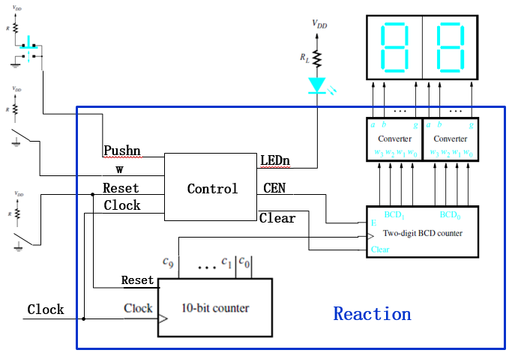（此图在最终报告中删除）

（所有红色文字在最终报告中删除）

**5、实验3.2实现**

（1）顶层模块RTL电路结构图及说明（电路结构由vivado-RTL ANALYSIS自动生成，说明内容包含:比较 “自动生成的顶层模块RTL电路结构图”和“4（3）系统级电路结构设计图”中数字逻辑电路部分的异同，阐述你对此现象的理解）

（1）子模块1 RTL电路结构（电路结构由vivado-RTL ANALYSIS自动生成）

（2）子模块2 RTL电路结构

（n）子模块n RTL电路结构

**6、实验3.2仿真验证**

（1）模块级仿真（前仿真:综合前仿真，**不**必须包含所有模块，给出你实验中真实测试过的即可，比如只做了顶层测试就测试通过了，则只描述顶层测试方案及结果即可。）

模块1测试方案设计说明（说明：模拟哪些输入，测试哪些输出，为什么这么设计）

模块1仿真结果及说明（针对测试方案的若干种情况，分别在仿真波形图中标记出代表仿真正确的区域，针对仿真波形图标记区域说明为什么这个结果是正确的）

模块2测试方案设计说明

模块2仿真结果及说明

…..

顶层模块测试方案设计说明

顶层模块仿真结果及说明

（2）板级测试验证

（给出下载到实验板后的现象图。注意图不要占篇幅太大，以能看清主要信息为好，每个图下面需有图的名字，并有相应文字对图进行解释说明）

（a）功能1测试

操作：

现象：图片

现象说明：解释说明为什么这个现象就证明了我的设计是正确的

（b）功能2测试

操作：

现象：图片

现象说明：解释说明为什么这个现象就证明了我的设计是正确的

**7、实验中遇到的问题、现象及解决方法（如没遇到可不写，帮助别人解决的也可以写）**

问题1：（截屏或拍照或文字描述）

现象：

问题原因：

解决方法：

问题2：

**8、本次实验心得体会**

（学到了什么，或理解了什么，或加深了什么的认识等）

**9、关于本次实验课程的改进建议**

（没有可以不写）